新 书 推 荐

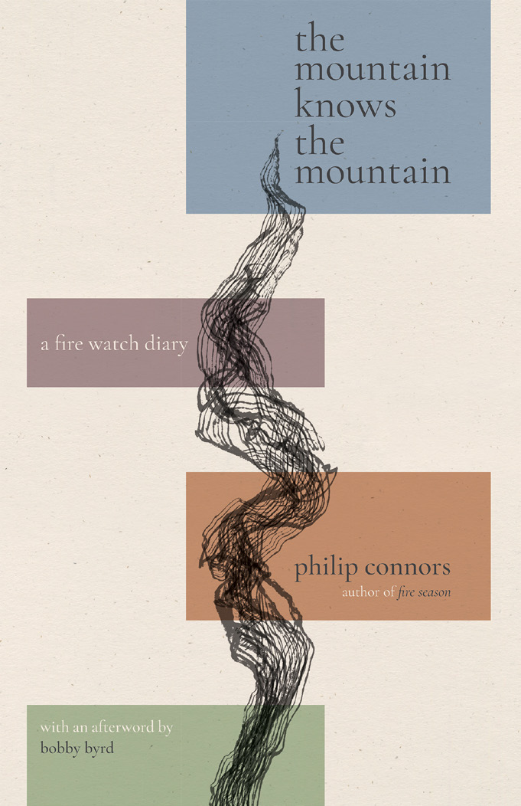
中文书名：《山火守望者：一个人的自然史诗》
英文书名：The Mountain Knows the Mountain：A Fire Watch Diary
作 者：Philip Connors
出 版 社：Simon&Schuster，University of New Mexico Press
代理公司：ANA/Jessica
页 数：200页
出版时间：2025年9月
代理地区：中国大陆、台湾
审读资料：电子稿
类 型：非小说

内容简介：

屡获殊荣的作家菲利普·康纳斯（Philip Connors）在吉拉荒野（Gila Wilderness）当了连续14个夏天的火灾观察员，后来他因伤缺勤了一年。回来后，他决定用新的眼光看待这座山，并保留一本详细的记录。

其结果是《山火守望者》（The Mountain Knows the Mountain），这本书对一个火灾季节进行了细致的观察，记录在“俳句”中，俳句是一种具有数百年历史的散文文学形式，将俳句作为叙事对位的元素。康纳斯巧妙地将近距离观察、个人反思和记忆与来之不易的森林、山脉与火灾的知识交织在一起。这是一份具体化的日常事件编年史，将观察到的世界的更大主题与观察者的内心生活联系起来。

让人想起彼得·马蒂森（Peter Matthiessen）的冥想自然著作和诺曼·麦克莱恩（Norman Maclean）对野火的深刻理解，《山火守望者》是对个人成长的再生记录，也是一个独特的合格愿景，以变革性的文学瑰宝捕捉了我们这个时代的气候危险。

作者简介：

菲利普·康纳斯（Philip Connors）在新墨西哥州的吉拉荒野（Gila Wilderness）担任消防员已有23年。他是《火灾季节：荒野瞭望台的田野笔记》（Fire Season: Field Notes from a Wilderness Lookout）的作者，该书获得了2011年国家户外图书奖。他还是《所有错误的地方：一个失而复得的生命》（All the Wrong Places: A Life Lost and Found）和《河之歌》（A Song for the River）的作者。他住在新墨西哥州南部。

媒体评价：

“《山火守望者》是我读过的最好的书籍，它揭示了什么是‘像山一样思考’，这个概念是由奥尔多·利奥波德（Aldo Leopold）提出的，由菲利浦·康纳斯完善。他的书是散文和诗歌（主要是俳句）的完美结合，表达了对他长期担任火灾了望员的山区栖息地的深切热爱。这本挽歌般的书将一个长期沦为衰弱官僚主义牺牲品的栖息地重新神圣化，官僚主义通过致力于错误的、通常是致命的程序将自然世界世俗化。”
——杰克·洛夫勒（Jack Loeffler），《像分水岭一样思考：来自西方的声音》（Thinking Like a Watershed: Voices from the West）的作者

感谢您的阅读！
请将反馈信息发至：版权负责人
Email：Rights@nurnberg.com.cn
安德鲁·纳伯格联合国际有限公司北京代表处
北京市海淀区中关村大街甲59号中国人民大学文化大厦1705室, 邮编：100872
电话：010-82504106, 传真：010-82504200
公司网址：http://www.nurnberg.com.cn
书目下载：http://www.nurnberg.com.cn/booklist_zh/list.aspx
书讯浏览：http://www.nurnberg.com.cn/book/book.aspx
视频推荐：http://www.nurnberg.com.cn/video/video.aspx
豆瓣小站：http://site.douban.com/110577/
新浪微博：安德鲁纳伯格公司的微博_微博 (weibo.com)
微信订阅号：ANABJ2002


